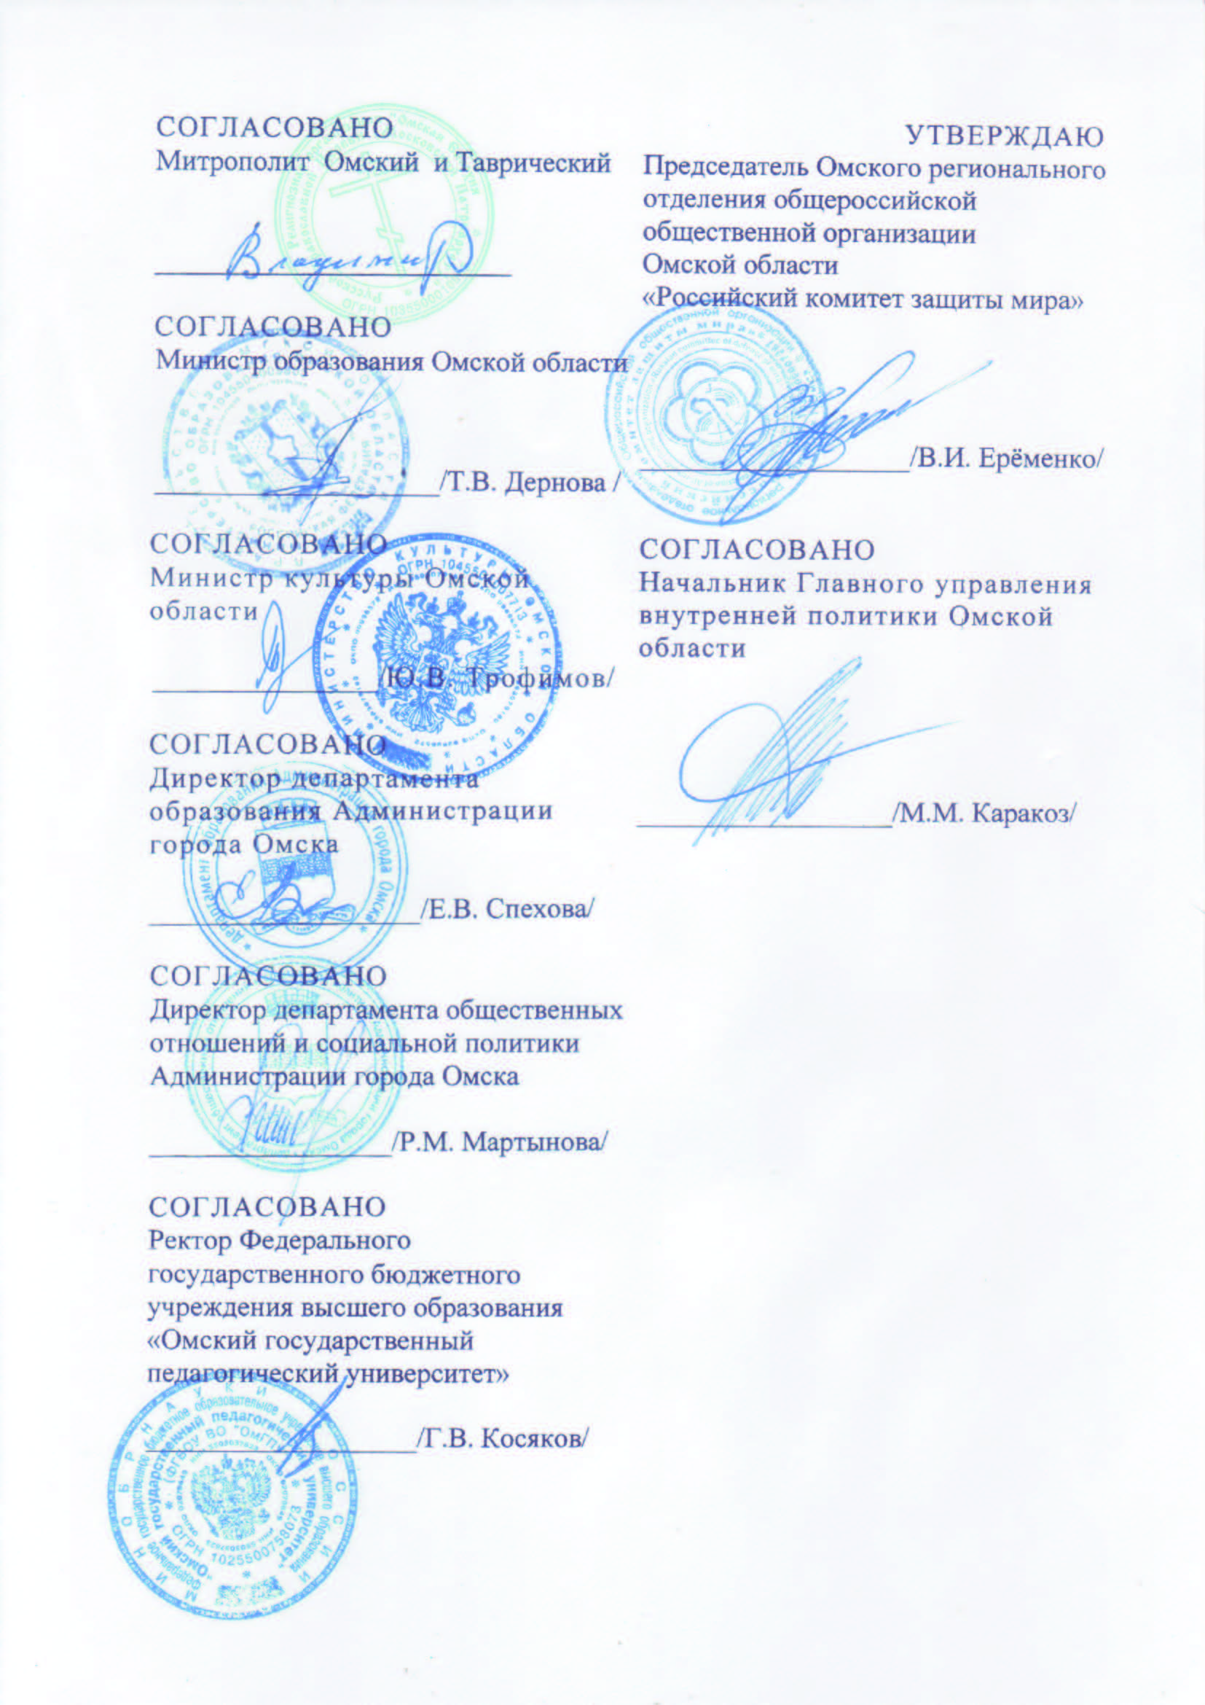
ПОЛОЖЕНИЕ
о проведении межрегионального творческого фестиваля для воспитанников дошкольных образовательных организаций
«Единство во имя мира»

I. Общие положения
- Межрегиональный творческий фестиваль для воспитанников дошкольных образовательных организаций «Единство во имя мира»
(далее – Фестиваль) проводится в целях расширения представлений дошкольников об образе жизни обычаях, традициях, фольклоре многонационального населения Российской Федерации, гармонизации межнациональных отношений, возрождения традиционных духовных ценностей, продвижения идей по построению мира в сердцах и умах людей, развития творческих способностей и укрепления разносторонних дружественных и культурных связей, формирования миролюбия дошкольников.
- Организатором Фестиваля является Омское региональное отделение общероссийской общественной организации «Российский комитет защиты мира» (далее – Комитет), при информационной и организационной поддержке Главного управления внутренней политики Омской области
(далее – управление внутренней политики), Омской епархии Русской Православной Церкви (далее – Омская епархия), Министерства образования Омской области (далее – Министерство образования), Министерства культуры Омской области (далее – Министерство культуры), департамента образования Администрации города Омска (далее – департамент образования), департамента общественных отношений и социальной политики Администрации города Омска (далее – департамент общественных отношений), Федерального государственного бюджетного учреждения высшего образования «Омский государственный педагогический университет» (далее – ФБГОУ ВО ОмГПУ), некоммерческой добровольческой организации «Мы рядом».

II. Участники Фестиваля
- В Фестивале принимают участие воспитанники дошкольных образовательных организаций в возрасте от 3 до 7 лет, их родители,
педагоги-воспитатели дошкольных образовательных организаций.

III. Условия и порядок проведения Фестиваля
- Фестиваль является открытым творческим конкурсом воспитанников и коллективов дошкольных образовательных организаций города Омска, Омской области и коллективов из других регионов.
- Концертная программа Фестиваля включает в себя исполнение русских народных танцев, танцев народов мира, исполнение вокальных номеров.
- Фестиваль проводится в 3 этапа:
- 1 этап проводится в срок с 1 сентября по 14 октября 2017 года
в дошкольных образовательных организациях,
- до 15 октября 2017 года дошкольные образовательные организации направляют отснятый конкурсный номер по электронному адресу: voimymira@yandex.ru и размещают в открытой группе «Семинар
для воспитателей дошкольных учреждений» социальной сети «В Контакте»: https://vk.com/club95496989;
- 2 этап проводится с 15 октября по 20 октября 2017 года, члены жюри проводят просмотр, оценивают и отбирают лучшие номера фестиваля для участия в гала-концерте финалистов;
- 3 этап проводится 31 октября 2017 года в форме гала-концерта победителей и призёров Фестиваля.
- Фестиваль проводится по номинациям:
- номинация «Танцевальный калейдоскоп» - русский народный танец, танцы народов Омского Прииртышья, танцы народов мира
в исполнении детей от 3 до 7 лет.
Критерии отбора:
- композиционное построение танцевального номера;
- исполнительское мастерство-техника исполнения движений (синхронность, чистота, аккуратность исполнения);
- соответствие возрастным особенностям исполнителей;
- сценичность (пластика, создание сценического образа, сценический костюм, реквизит, культура исполнения);
- артистизм, раскрытие художественного образа;
- номинация «Поём для мира» – песни в исполнении детей от 3 до 7 лет. Программа конкурсного выступления должна включать разнохарактерные произведения и соответствовать жанру данного коллектива, или солиста, способствовать раскрытию исполнительских возможностей, мастерства отдельных групп и музыкантов-солистов.
Критерии отбора:
- вокальные данные, чистота интонации;
- эмоциональный настрой, сценическая культура;
- музыкальность, артистичность, художественная трактовка музыкального произведения.
- Подготовку и проведение Фестиваля осуществляет организационный комитет (далее – оргкомитет).
Оргкомитет является исполнительным органом и несет ответственность за организацию и проведение Фестиваля, его делопроизводство и архив, осуществляет мероприятия по проведению Фестиваля и подведению итогов. Состав оргкомитета Фестиваля формируется из числа сотрудников учредителей конкурса (приложение 1).
Полномочия оргкомитета:
- назначает сроки проведения Фестиваля;
- организует проведение Фестиваля в соответствии с положением о Фестивале;
- утверждает состав жюри (приложение 2);
- обеспечивает работу жюри учебно-методическими материалами;
- проводит награждение;
- освещает итоги фестиваля в средствах массовой информации..
- Состав жюри Фестиваля формируется из числа учредителей Фестиваля, педагогов бюджетных образовательных организаций, специалистов в области культуры.
Полномочия жюри:
- оценивает концертные номера, представленные на Фестиваль;
- вносит предложения о награждении и поощрении победителей;
- подведение итогов оформляется протоколом жюри Фестиваля.
На его основании оргкомитет конкурса присваивает звания дипломантов в каждой номинации;
- победителем фестиваля становится коллектив, или участник, набравший 9 – 10 баллов. Жюри Фестиваля оформляет свое мнение отдельным протоколом, который направляет в адрес оргкомитета конкурса;
- соучредители конкурса, по согласованию с оргкомитетом, имеют право награждения представленных концертных номеров, отмеченных ими, собственными дипломами и призами, оргкомитет конкурса имеет право присвоения специальных дипломов и поощрения педагогов, подготовивших победителей и призёров Фестиваля;
- торжественная церемония награждения победителей Фестиваля будет проведена оргкомитетом конкурса на Гала-концерте.
- Для участия в Фестивале необходимо направить заявку на участие в Фестивале с приложением конкурсных материалов с 11 сентября 2017 года по 14 октября 2017 года по форме (приложение 3) и по электронному адресу: voimymira@yandex.ru
Требования к направляемым конкурсным материалам:
- видеозапись номера продолжительностью не более трёх минут;
- допускаются при съёмке только крупные планы;
- качество видеозаписи должно быть высокое, не сжатое, сделанное видеокамерой или цифровой фотокамерой (видео, снятое при помощи телефона к конкурсу не допускается).
- Участники из других регионов нашей страны могут принять участие в заочном этапе Фестиваля. Для этого необходимо провести на базе своего учреждения Фестиваль «Единство во имя мира», включающий в себя исполнение русских народных танцев, танцев народов мира, исполнение вокальных номеров. Продолжительность фестиваля должна составлять
не более 40 минут. Заявка (приложение № 3) для участников заочного этапа
и краткая заметка о проведении Фестиваля подаётся в срок с 4 октября по 14 октября 2017 года вместе со ссылкой, где хранится отснятый видеоматериал
и фотографии (Яндекс-Диск).

IV. Подведение итогов, награждение победителей и призеров фестиваля

- Победители (набравшие наибольшее количество баллов: 9 – 10), награждаются дипломами Омского регионального отделения общероссийской общественной организации «Российский комитет защиты мира» и подарками. Призеры фестиваля (установленные в номинациях учредителей) награждаются дипломами учредителей, в случае установления ими собственных номинаций.

__________________________

Приложение № 1

Состав организационного комитета

- Ерёменко Виктор Иванович, председатель Омского регионального отделения Общероссийской организации «Российский комитет защиты мира», председатель организационного комитета;
- Баранцева Светлана Петровна, заместитель председателя Омского регионального отделения Общероссийской общественной организации «Российский комитет защиты мира», заведующий сектором по работе
с дошкольными образовательными организациями отдела религиозного образования и катехизации Омской епархии Русской Православной Церкви, заместитель председателя организационного комитета;
- Протоиерей Димитрий Олихов, руководитель отдела религиозного образования и катехизации Омской епархии Русской Православной Церкви;
- Нечипоренко Елена Владимировна, старший воспитатель БОУ города Омска «Средняя общеобразовательная школа № 99 с углубленным изучением отдельных предметов» (дошкольные группы);
- Полежаева Елена Геннадьевна, главный специалист отдела общего образования Министерства образования Омской области;
- Сиверин Михаил Анатольевич, начальник отдела
культурно-досуговой деятельности и библиотек Министерства культуры Омской области;
- Фомина Ольга Геннадьевна, начальник отдела по делам национальностей и взаимодействию с некоммерческими организациями Главного управления внутренней политики Омской области;
- Шаповалова Ирина Геннадьевна, главный специалист отдела дополнительного образования, воспитательной работы и оздоровления департамента образования Администрации города Омска;
- Широбоков Сергей Николаевич, доцент, начальник отдела информационной политики Федерального государственного бюджетного учреждения высшего образования «Омский государственный педагогический университет»;
- Штергер Марина Владимировна, начальник сектора
по взаимодействию с национально-культурными и религиозными объединениями общественных отношений и социальной политики Администрации города Омска.

Приложение № 2

Состав жюри Фестиваля

- Альшевских Ольга Анатольевна, преподаватель хореографических дисциплин бюджетного образовательного учреждения среднего профессионального образования «Омский музыкально-педагогический колледж»;
- Андреева Надежда Ивановна, старший воспитатель бюджетного дошкольного образовательного учреждения города Омска «Детский сад № 12 общеразвивающего вида»;
- Безбородова Елена Михайловна, директор муниципального русского камерного оркестра «Лад»;
- Коржакова Анна Викторовна, председатель некоммерческой добровольческой организации «Мы рядом»;
- Кушпилёва Марина Юрьевна, доцент кафедры хорового дирижирования и сольного пения Федерального бюджетного государственного образовательного учреждения высшего образования «Омский государственный университет им. Ф. М. Достоевского»;
- Мазур Лидия Васильевна, старший воспитатель бюджетного дошкольного образовательного учреждения города Омска «Детский сад
№ 361»;
- Пахотина Елена Федоровна, руководитель образцового вокального ансамбля «Кудерушки» бюджетного образовательного учреждения города Омска «Городской Дворец детского и юношеского творчества»;
- Парц Ольга Степановна, доцент Центра магистерской подготовки, кафедры педагогики института инновационного и инклюзивного образования Федерального бюджетного государственного образовательного учреждения высшего образования «Омский государственный педагогический университет»;
- Синицына Галина Петровна, доцент кафедры педагогики, директор Центра магистерской подготовки, кафедры педагогики института инновационного и инклюзивного образования Федерального бюджетного государственного образовательного учреждения высшего образования «Омский государственный педагогический университет»;
- Чешегорова Елена Михайловна, референт отдела по работе
с молодёжью Омской епархии;
- Шатохина Наталья Васильевна, музыкальный руководитель бюджетного дошкольного образовательного учреждения города Омска «Детский сад № 342 комбинированного вида».

Приложение № 3

Заявка на участие в межрегиональном творческом фестивале
для воспитанников дошкольных образовательных организаций
«Единство во имя мира»

Наименование учреждения,
организации (полностью), с указанием региона
Адрес учреждения
Количество участников выступления, возраст
Наименование детского творческого коллектива/ ФИО индивидуального участника
ФИО (полностью), должность,
звание руководителя
Телефон учреждения / сотовый телефон/ e-mail руководителя
Наименование концертного номера
Продолжительность номера (мин.)
Наименование этапа (очный/заочный)
Электронная ссылка на Яндекс-Диск (для заочного этапа)
Дополнительная информация

К заявке прилагаются следующие материалы:
1. Цветная фотография участника, или коллектива, на цифровом носителе (разрешение 300 dpi на дюйм, размер не менее 90х130 мм, формат *.jpg)
2. Заявление
Я, ___________________________________________________________________,
(Фамилия, имя, отчество участника, или родителей)
предупрежден о соблюдении Закона «Об авторских правах», не возражаю против использования материалов заявки (фотографий, видеороликов, публикации в печатных изданиях, на выставочных стендах, в музее, в сети интернет) с указанием имени автора, подтверждаю правильность предоставляемых мной данных, даю согласие с тем, что данные будут внесены в базу данных.
____________________________  Дата подачи заявки | ______________________________  Подпись

По возникающим вопросам можно получить консультацию:
Баранцева Светлана Петровна: 8-913-977-17-18;
Нечипоренко Елена Владимировна, по телефону 8-913-632 -79 -50,

